**ΔΕΛΤΙΟ ΤΥΠΟΥ**

Ορίζοντας 2020: Παρουσίαση του Προγράμματος Εργασίας 2017

[Αθήνα, 19 Σεπτεμβρίου 2016]

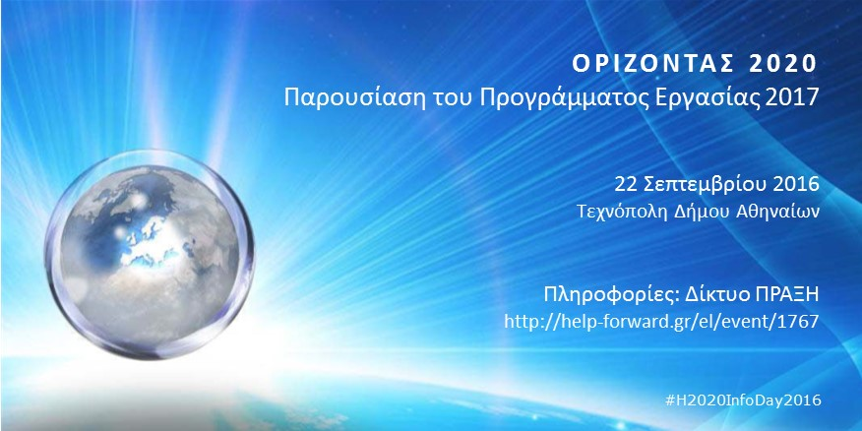

Το Δίκτυο ΠΡΑΞΗ, Εθνικό Σημείο Επαφής για το Πρόγραμμα «Ορίζοντας 2020» και συντονιστής του Enterprise Europe Network - Hellas, διοργανώνει με την υποστήριξη και συνεργασία της Γενικής Γραμματείας Έρευνας και Τεχνολογίας/ΓΓΕΤ του Υπουργείου Παιδείας, Έρευνας και Θρησκευμάτων ημερίδα ενημέρωσης με θέμα: «[**Ορίζοντας 2020: Παρουσίαση του Προγράμματος Εργασίας 2017**](http://help-forward.gr/el/event/1767)».

Η εκδήλωση θα πραγματοποιηθεί την **Πέμπτη 22 Σεπτεμβρίου 2016**, μεταξύ 09:00-17:00 στην Τεχνόπολη του Δήμου Αθηναίων (Πειραιώς 100, Γκάζι). Στόχος της εκδήλωσης είναι η ενημέρωση της επιχειρηματικής και επιστημονικής κοινότητας από εκπροσώπους της Ευρωπαϊκής Επιτροπής και Εθνικούς Εκπροσώπους σχετικά με τις νέες ευκαιρίες που προσφέρονται για χρηματοδότηση της έρευνας και της καινοτομίας σε ευρωπαϊκό επίπεδο. Ειδικότερα, στην εκδήλωση θα παρουσιαστούν οι νέες προκηρύξεις για το 2017 των θεματικών ενοτήτων:

* Νανοτεχνολογίες, προηγμένα υλικά και διεργασίες, βιοτεχνολογία
* ∆ιαστημική τεχνολογία
* Επισιτιστική ασφάλεια, βιώσιμη γεωργία και δασοκομία, θαλάσσια έρευνα και ναυτιλία, βιο-οικονομία
* Έξυπνες, πράσινες και ολοκληρωμένες μεταφορές
* Κλιματική αλλαγή, περιβάλλον, αποδοτικότητα πόρων και πρώτες ύλες
* Επέκταση της αριστείας και διεύρυνση της συμμετοχής

Οι παρουσιάσεις των προκηρύξεων θα γίνουν από εκπροσώπους της Γενικής Διεύθυνσης Έρευνα και Καινοτομία της Ευρωπαϊκής Επιτροπής, οι οποίοι θα είναι διαθέσιμοι και για κατ’ ιδίαν συναντήσεις (κατόπιν συνεννόησης) με τους συμμετέχοντες. Επιπλέον, οι συμμετέχοντες θα ενημερωθούν από εκπρόσωπο του Ευρωπαϊκού Οργανισμού για τις μικρές και μεσαίες επιχειρήσεις (European Agency for Small and Medium Enterprises - EASME) για τις δράσεις του Ορίζοντα 2020 που αφορούν μικρομεσαίες επιχειρήσεις, όπως: SME Instrument, Fast Track to Innovation και SME Associate.

Παράλληλα, το Δίκτυο ΠΡΑΞΗ διοργανώνει εκπαιδευτικό εργαστήριο για υποψήφιους συμμετέχοντες στο πρόγραμμα Ορίζοντας 2020 με συμμετοχή ερευνητών και εκπροσώπων επιχειρήσεων που θα μοιραστούν με το κοινό τα μυστικά της επιτυχίας τους καθώς και εκπροσώπων της ΕΕ και ειδικών αξιολογητών που θα εστιάσουν με συμβουλές στα σημεία των προτάσεων που χρήζουν ιδιαίτερης προσοχής.

Επιπλέον, οι συμμετέχοντες θα μπορούν να συναντηθούν κατ΄ιδίαν με τα εξειδικευμένα στελέχη του Δικτύου ΠΡΑΞΗ – Εθνικά Σημεία Επαφής για τον Ορίζοντα 2020 – προκειμένου να συζητήσουν τυχόν απορίες σχετικά με τις τρέχουσες προκηρύξεις του προγράμματος, να αναζητήσουν κατάλληλους ερευνητικούς συνεργάτες για υποβολή πρότασης καθώς και να λάβουν συμβουλευτική υποστήριξη για την οικονομική, νομική και διοικητική αρτιότητα μιας ερευνητικής πρότασης.

Η εκδήλωση θα μεταδίδεται επίσης μέσω live webstreaming στη διεύθυνση: <http://www.livemedia.gr/h2020infoday2016>. **Για περισσότερες πληροφορίες και εγγραφές μπορείτε να επικοινωνείτε με το** Δίκτυο ΠΡΑΞΗ, τηλ. 210 3607690, e-mail [ncp@help-forward.gr](mailto:ncp@help-forward.gr)

Σχετικό αρχείο: [πρόγραμμα ημερίδας](http://help-forward.gr/el/doclib/H2020/Sep2016/Invitation_Agenda_Sep2016.pdf)